Муниципальное бюджетное дошкольное образовательное учреждение
«Детский сад комбинированного вида с группами для детей с нарушениями речи №78»
НМР РТ

Портфолио
педагогической деятельности
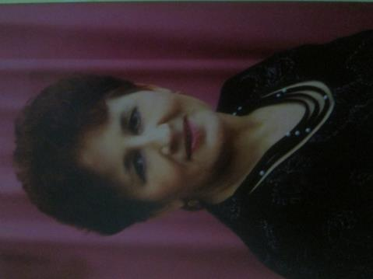

Ивановой Натальи Николаевны
воспитателя детского сада

г.Нижнекамск, 2014 г.
Содержание
Раздел I. Общие сведения о педагоге
  - Фамилия, имя, отчество, год рождения;
  - Сведения о базовом профессиональном образовании;
  - Сведения о стаже работы педагога;
  - Сведения о почетных званиях и наградах;
  - Сведения о присвоении квалификационной категории;
  - Прохождение курсов повышения квалификации;
  - Личная подпись педагога.
Раздел II. «Официальные документы»
- Дипломы;
- Удостоверения о прохождении курсовой подготовки;
- Копии дипломов различных конкурсов;
- Справка о наличии (отсутствии) травм во время образовательного процесса;
- Справка об отсутствии жалоб со стороны участников образовательного процесса
Раздел III. Работа педагога по обобщению и распространению собственного педагогического опыта
- Наличие собственных методических разработок;
- Наличие публикации по проблемам развития, воспитания, образования детей, обобщению опыта;
- Проведение открытых занятий, уроков, мастер-классов, участие в проведении круглых столов, семинаров, конференций, руководство методическим объединением, рабочими группами;
- Участие в инновационной деятельности.
Раздел IV. Участие в районных, региональных и всероссийских профессиональных конкурсах
Раздел V. Использование современных образовательных технологий, в том числе информационно-коммуникационных, в процессе обучения в воспитательной работе
Раздел VI. Результаты педагогической деятельности в межаттеста-
ционный период
Раздел VII. Отзывы о результатах педагогической деятельности
Раздел VIII.Приложения

Раздел I. «Общие сведения о педагоге»

- Фамилия, имя, отчество, год рождения

Иванова | Наталья | Николаевна | 29.10.1962 г.

- Сведения о базовом профессиональном образовании

Наименование учреждения | Дата окончания | Специальность | Квалификация
- Нижнекамский нефтехимический техникум | 25.04.1983г. | « Технология синтетического каучука» | Техник-технолог
- Педагогический класс при СПТУ-63 г.Нижнекамска | 28.06.1993г. | «Воспитатель дошкольного учреждения» | Воспитатель дошкольного учреждения
- Педагогическая переподготовка Институт экономики, управления и права( г.Казань) | 23.05.2014г. | « Педагогика дошкольного образования» | « Педагогика дошкольного образования»

- Сведения о стаже работы педагога

Общий трудовой стаж | Педагогический стаж | Стаж работы в данном образовательном учреждении | Стаж работы в данной должности
25лет | 25 лет | 8 лет | 25 лет

- Сведения о почетных званиях и наградах

Наименование звания, награды | Кем присвоено | Дата присвоения | Основания присвоения
Почетная грамота | МУ УДО | 15.10.2012 г. | За долголетний, добросовестный труд и в честь 50-летия со дня рождения
Благодарственное письмо | Негосударственное образовательное учреждение дополнительного профессионального образования « Экспертно-методический центр» | 16.12.2012г. | За подготовку участников к конкурсу
Благодарность | АНО « Всероссийский центр педагогического мастерства» | 2013 год | За активное участие в проведеии Всероссийского конкурса творческих работ « Зимнее вдохновение» на интернет- сайте http ∕∕peduspeh.ru

- Сведения о присвоении квалификационной категории

Наименование квалификационной категории | Дата присвоения | Должность (должности) по которой (которым) присвоена квалификационная категория | Срок ее действия
Первая квалификационная категория | 1.02.2010г. | воспитатель | 5 лет

- Личная подпись: _____________ Н.Н.Иванова

Раздел II. «Официальные документы»

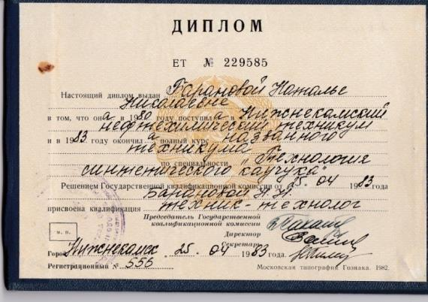

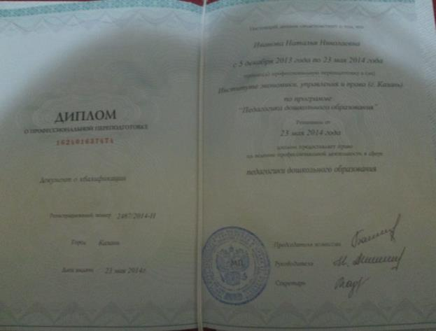

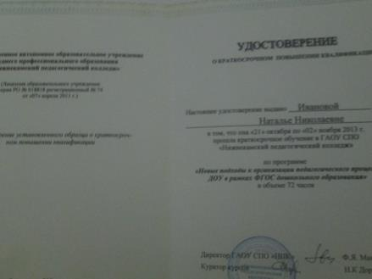

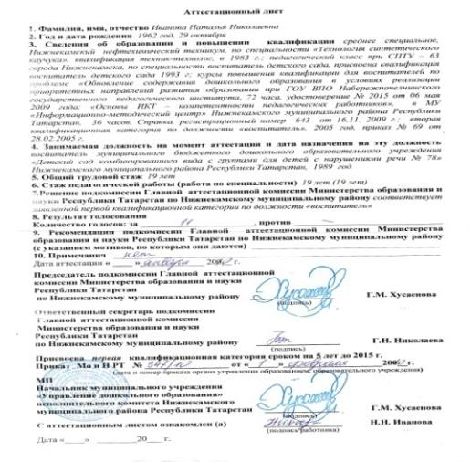

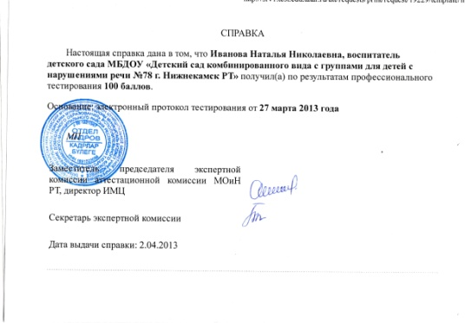

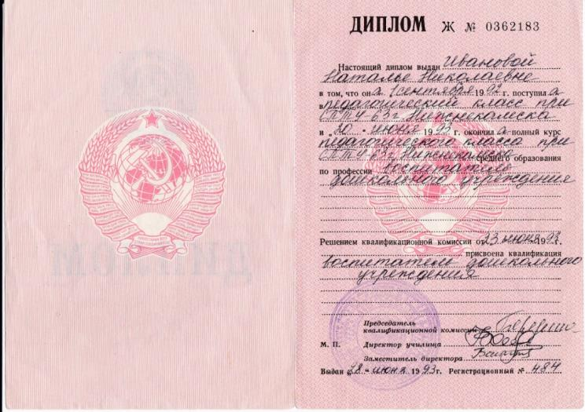

Раздел III. Работа по обобщению и распространению
собственного педагогического опыта

- Наличие собственных методических разработок

Название  работы | Дата  разра-  ботки | Орган издания, год | Сведения об официальном признании (с указанием кем проводилась экспертиза) | Способ распространения (наличие в методическом кабинете учреждения, размещение в интернет и др.источниках)
Методическая разработка дидактической игры «Найди вагончик для картинки» | 2013г. | 2013г. | - | Образовательный проект Maaam.ru
Методическая разработка «Развивающая среда в группе» | 2014г. | 2014г. | - | Образовательный проект Maaam.ru

- Наличие публикаций по проблемам развития,
воспитания, образования детей, обобщению опыта

№ п/п | Название публикации | Название издания | Издательство | Год выпуска | Объем  в стр.
1. | Статья « Ноябрь» | Учебно-методическая газета для детей и родителей «Эллуки» | Учебно-методическая газета для детей и родителей «Эллуки» | 2011г. | 1стр.
2 | Методическая разработка дидактической игры «Найди вагончик для картинки» | Образовательный проект Maaam.ru | Образовательный проект Maaam.ru | 2013г. | 2 стр.
3. | Методическая разработка «Развивающая среда в группе» | Образовательный проект Maaam.ru | Образовательный проект Maaam.ru | 2014г. | 4 стр.

- Проведение открытых занятий, мастер классов, участие в проведении круглых столов, семинаров, конференции, руководство методическим объединением, рабочими группами

Форма повышения квалификации (методической работы) | Название (тема, проблема) мероприятия | Название  учреждения | Дата проведения | Содержание деятельности педагога
Курсы повышения квалификации | «Взаимодействие семьи и детского сада в нравственном воспитании детей» | Нижнекамский педагогический колледж | 02.11. 2013г. | Выступление для педагогов ДОУ
Региональный семинар-практикум | «Инновационный потенциал педагогов в реализации задач физического развития дошкольников» | МБДОУ № 86 | 21.11.2013г. | Участник семинара
Всероссийская научно-практическая конференция | « Тенденции развития инновационной деятельности в России: политико-правовые, экономико-экологические и социально-антропологические аспекты» | НФ ИЭУП | 24.04.  2014г. | Участник научно-практической конференции
Городской семинар | «Закаливающие процедуры в ДОУ» | МБДОУ № 78 | 12.05.  2011г. | Мастер-класс на городском семинаре старших медицинских сестер дошкольных образовательных учреждений г. Нижнекамска
Курсы повышения квалификации | « Сюжетно-ролевая игра» | МБДОУ №78 | 21.03.  2011г. | Мастер-класс по проведению сюжетно-ролевой игры на курсах повышения квалификации с с участием доцента кафедры дошкольной социальной педагогики Набережночелнинского педагогического института
Региональный семинар | « Инновационные формы работы с семьей на современном этапе развития образования» | МБДОУ № 83 | 2013 г. | Представление методических материалов для выставки.
Городской семинар | « Обновление содержания коррекционной работы на родном ( татарском) языке в условиях реализации ФГТ» | НФ ИЭУП | 2011г. | Участие в обсуждении
Региональный семинар | « Особенности организации профессиональной деятельности педагога дошкольной образовательной организации в условиях перехода к реализации ФГОС» | НФ ИЭУП | 2014г. | Участник семинара
Круглый стол | «Инновационные технологии в организации детской игры в условиях реализации ФГТ» | НФ ИЭУП | 2012г. | Участие в обсуждении

- Работа в составе творческих коллективов

Название творческого коллектива | Формулировка решаемой проблемы (название разрабатываемого проекта) | Статус педагога в коллективе | Сроки (период) работы
Творческая группа педагогов МБДОУ №78 | Разработка перспективных планов | Член творческой группы | 2009-2013  учебный год

- Участие в инновационной деятельности (разработка и реализа-
ция авторских концепций, программ, проектов; участие в
реализации образовательных программ ресурсных центров,
экспериментальных площадок районного, городского и федераль-
ного уровня, пилотирование, участие в конкурсе инновацион-
ных продуктов)

№ | Вид работы | Тема  (направление, идея…) | Наличие  документа
1. | Участие в эксперименте по реализации федерального проекта | « Поликультурное образование как основа формирования российской гражданской идентичности обучающихся общеобразовательной школы» | Справка

Раздел IV. Участие в районных, региональных и
всероссийских профессиональных конкурсах

№ | Название конкурса | Сроки | Результат
1. | Городская выставка-конкурс детских рисунков, посвященного 125-летию Габдуллы Тукая | 2011 | Сертификат участника
2. | Всероссийский конкурс творческих работ « Неповторимый Новый Год!» | 2012 | Диплом
3. | Кустовой конкурс творческих работ  « Лучшая зимняя композиция» | 2012 | Диплом III степени
4. | Ежемесячный конкурс « Лучший конспект занятия» на образовательном проекте Maaam.ru | 2013 | Сертификат участника
5. | Всероссийский творческий конкурс  « Звонкая весенняя капель» | 2013 | Диплом
6. | Всероссийский творческий конкурс-фантазии « Дом моей мечты» | 2013 | Диплом
7. | Всероссийский детский конкурс по основам безопасности жизнедеятельности « Простые правила» | 2013 | Сертификат
8. | III Всероссийский конкурс творческих работ « Зимнее вдохновение» | 2013 | Диплом
9. | Всероссийский творческий конкурс « Открытый космос» на сайте Академии развития творчества « Арт-талант» | 2013 | Диплом
10 | III Международный сетевой конкурс  « Моя группа» | 2014 | Диплом
11 | Всероссийский детский конкурс  « Мечтай! Исследуй! Размышляй!» | 2014 | Сертификат
12 | Всероссийский творческий конкурс « Семейный портрет» на сайте Академии развития творчества « Арт-талант» | 2014 | Диплом
13 | III всероссийский конкурс  « Мегаконкурс .RU» | 2014 | Диплом I степени

Раздел V. Использование современных образовательных
технологий, в том числе информационно-коммуникационных
в процессе обучения и в воспитательной работе

Название технологии | Основание применения | Полученный или прогнозируемый результат
Программа развития двигательной активности и оздоровительной работы с детьми 4-7 лет В.Т.Кудрявцева | 1.Приобщение к физической культуре;  2.Развивающие формы оздоровительной работы. | Снижение заболеваемости, повышение физических качеств, развитие двигательной активности
Развивающая педагогика оздоровления В.Т.Кудрявцева, Б.Б.Егорова | 1.Формирование двигательного воображения и осмысленной моторики | Развитие здоровья воспитанников
Оздоровительно-развивающая программа «Здравствуй» М.Л.Лазарева | Развитие оздоровительных, познавательных качеств | Формирование психического и физического комплекса здоровья ребенка
Дыхательные и звуковые упражнения | Усиление вентиляции легких, закаливание организма | Снижение простудных  заболеваний, закаливание верхних дыхательных путей.
Релаксация с использованием аудиозаписи | Игровые упражнения по методике мышечной релаксации | Для нормализации функционирования отдельных внутренних органов, воздействие на БАТиЗК
Психогимнастика по методике В.Т.Кудрявцева,  Б.Б.Егорова | Воздействие на биологически активные точки кожи (БАТК) | Передача настроения, эмоционального состояния
Использование «массажеров», «Дорожек здоровья», нестандартных оборудований | Воздействие на биологически активные точки кожи (БАТК) | Профилактика плоскостопия, осанки
Точечный массаж по Умановской | Рефлекторное действие дозированных механических раздражений участков тела | Общеукрепляющее действие на организм, профилактика заболеваний
Дыхательная гимнастика по Стрельниковой, Бутейко | Усиление вентиляции легких, закаливание организма | Снижение заболеваемости верхних дыхательных путей
Технология саморазвития по  М.Монтессори | Всестороннее развитие ребенка | Воспитание самостоятельности; соединение в сознании ребёнка предметного мира и мыслительной деятельности
«Играйте на здоровье!» по Л.Н. Волошина | Оптимизации деятельности педагогов по обучению дошкольников элементам спортивных игр и упражнений, достижения «запаса прочности» здоровья у детей | Развитие двигательных способностей, улучшения физической подготовленности
Пальчиковые игры | Благоприятное воздействие на все внутренние органы | Развивают речь ребенка, двигательные качества, повышают координационные способности пальцев, формируют образно-ассоциативное мышление на основе устного русского народного творчества.
«Сказкатерапия» под. ред. Е. А. Лисиной | Воспитание нравственных качеств, расширение кругозора | Развитие речи, обогащение эмоциональной сферы ребенка

Раздел VI. Результаты педагогической деятельности
в межаттестационный период

№ | Показатель | Источник информации
1. | Показатель мониторинга успеваемости детей | Высокий Средний Низкий  2011-2012 47.4% 52.6% -  2012-2013 92.6% 7.4% -
2 | Наличие высоких достижений детей | 1.Участие в ежемесячном конкурсе « Лучший конспект занятия» на образовательном проекте Maaam.ru, сертификат  2. Участие во Всероссийском конкурсе творческих работ « Неповторимый Новый Год!», диплом победителя  3.Участие в городском конкурсе детских рисунков , посвященного 125-летию Габдуллы Тукая, сертификат  4. Участие в III Всероссийском конкурсе творческих работ « Зимнее вдохновение», диплом победителя  5. Участие во Всероссийском детском конкурсе по основам безопасности жизнедеятельности « Простые правила», сертификат  6. Участие в творческом конкурсе « Семейный портрет» на сайте Академии развития творчества « Арт-талант», диплом победителя  7. Участие в III Всероссийском конкурсе « Мегаконкурс.RU», диплом I степени  8. Участие во Всероссийском детском конкурсе « Мечтай! Исследуй! Размышляй!», сертификат  9. Участие в III Международном сетевом конкурсе « Моя группа», диплом  10. Участие во Всероссийском творческом конкурсе « Звонкая весенняя капель», диплом победителя  11. Участие во Всероссийском творческом конкурсе « Открытый космос», диплом победителя  12. Участие во Всероссийском творческом конкурсе « Дом моей мечты», диплом победителя  13. Участие в кустовом конкурсе творческих работ « Лучшая зимняя композиция», диплом III степени
3 | Участие обучающихся в предметных олимпиадах, конкурсах, фестивалях, соревнованиях на уровне не ниже районного | 1.Участие в ежемесячном конкурсе « Лучший конспект занятия» на образовательном проекте Maaam.ru, сертификат  2. Участие во Всероссийском конкурсе творческих работ « Неповторимый Новый Год!», диплом победителя  3. Участие в III Всероссийском конкурсе творческих работ « Зимнее вдохновение», диплом победителя  4. Участие во Всероссийском детском конкурсе по основам безопасности жизнедеятельности « Простые правила», сертификат  5. Участие в творческом конкурсе « Семейный портрет» на сайте Академии развития творчества « Арт-талант», диплом победителя  6. Участие в III Всероссийском конкурсе « Мегаконкурс.RU», диплом I степени  7. Участие во Всероссийском детском конкурсе « Мечтай! Исследуй! Размышляй!», сертификат  8. Участие в III Международном сетевом конкурсе « Моя группа», диплом  9. Участие во Всероссийском творческом конкурсе « Звонкая весенняя капель», диплом победителя  10. Участие во Всероссийском творческом конкурсе « Открытый космос», диплом победителя  11. Участие во Всероссийском творческом конкурсе « Дом моей мечты», диплом победителя
4 | Заболеваемость | Показатели заболеваемости 2011 2012 2013  Пропущено дней 1ребенком по болезни 5.9 5.0 6.3  Индекс здоровья: 34% 50% 54%

5 | Группа здоровья  детей | Группа здоровья 2011 2012 2013  Количество детей % соотношение Количество детей % соотноше-ние Количество детей % соотноше-ние  I - - - - - -  II 8 100 13 100 11 100  III - - - - - -  IV - - - - - -
6 | Дополнительные  платные  образовательные  услуги | Количество занимающихся  Платные образовательные услуги 2011 2012 2013  Хор “До-ми-солька” 4 4 6  Ручной труд “Умелые ручки” 10 11 11
7 | Травматизм (за 3 года) | НЕТ

Раздел VII. Отзывы о результатах педагогической
деятельности аттестуемого

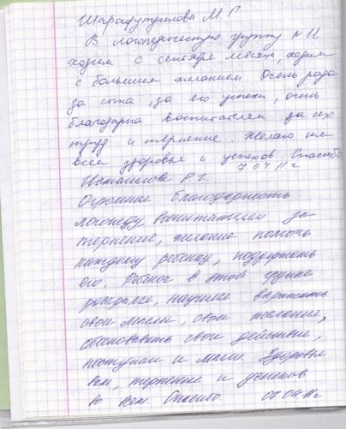
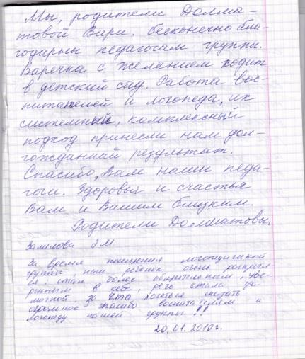

Раздел VIII. Приложения

